2023-2024 оқу жылында колледж
Студенттік парламент мүшелерінің тізімі.

№ | Фото | Суденттердің аты-жөні | Лауазымы | Курсы
1 | 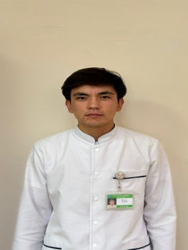 | Жолдас Есімхан | Төраға | ДТ 23 Б  87055711032
2 | 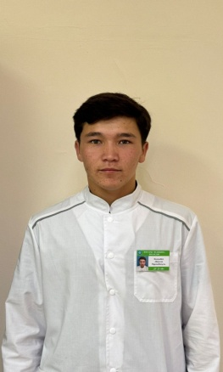 | Қалдыбек Абдулла | көмекші | ДТ 23 В  87474959874
3 | 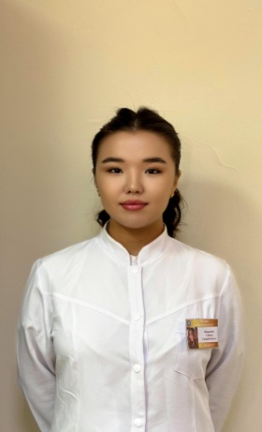 | Сапарәлі Асем | хатшы | ЛД 23 А  87719088285
4 | 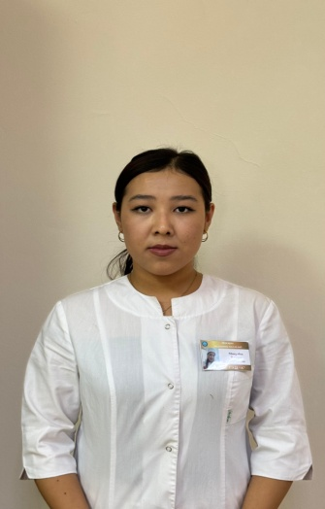 | Мақұлбек Назерке | Өзін-өзі тану және бақыт фракция басшысы (психология). | ГЭ 23 А  87087229706
5 | 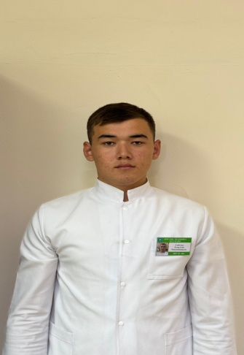 | Сейтхал Елсұлтан | Өзін-өзі тану және бақыт фракция басшысы (психология). | ФР 23 В  87763160703
6 | 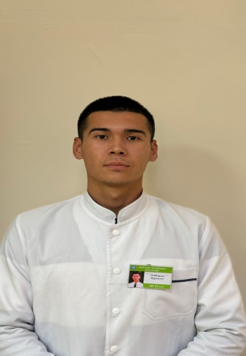 | Әлібекұлы Нұрдәулет | Өзін-өзі тану және бақыт фракциясы (психология). | ФР 23 А  87717948070
7 | 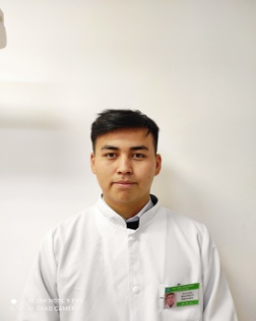 | Қалдыбек Ырысберген | Спорт және салауатты өмір салты фракция басшысы | ДТ 22 А  87075450360
8 | 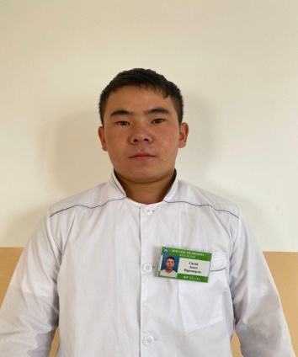 | Сатай Асыл | Спорт және салауатты өмір салты фракциясы | ФР 23А  87054088705
9 | 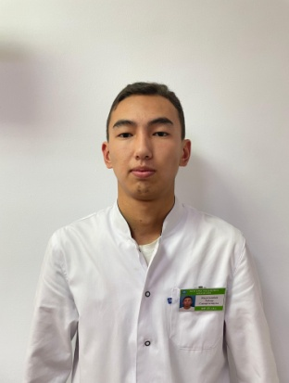 | Мылтықбай Тайыр | Спорт және салауатты өмір салты фракциясы | ФР 23 А  87056304293
10 | 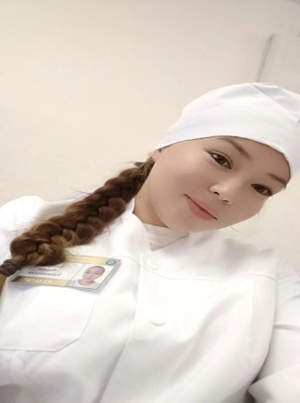 | Батырбек Фариза | Құқықтық және тәртіп фракция басшысы | ЛД 23 А  87716690178
11 | 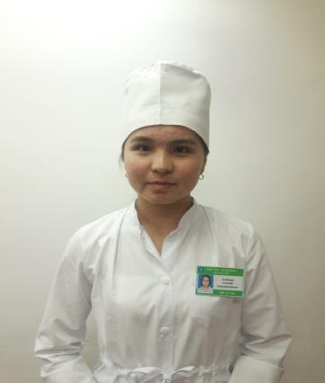 | Алейдар Асемай | Құқықтық және тәртіп фракциясы | ФР 22 Б  87053590109
12 | 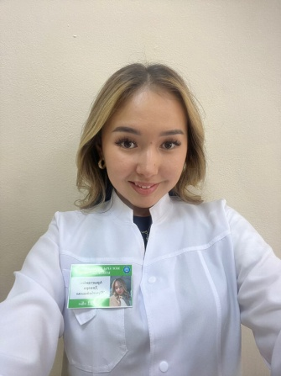 | Арыстанбек Динара | Ақпарат фракция басшысы | ФР 22 Б  87053926921
13 | 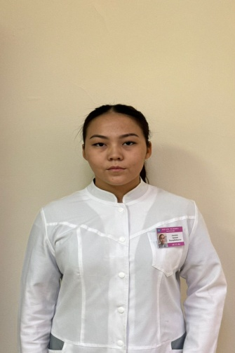 | Амзеева Аружан | Ақпарат фракциясы | АК 23 Б  87750411074
14 |  | Қадыр Аяжан | Мәдениет және өнер фракция басшысы (музыкалық, көркем шығармашылық) | ҚБ 23 А  87471910502
15 | 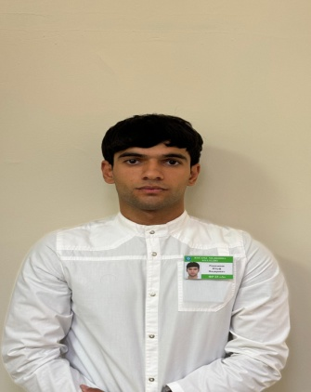 | Рамазанов Юсуф | Мәдениет және өнер фракциясы (музыкалық, көркем шығармашылық). | ФР 23 А  87783380309
16 | 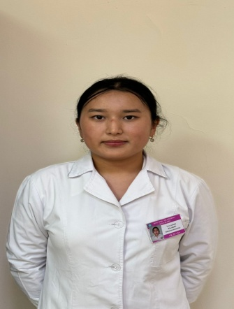 | Утельбай Қалбибі | Мәдениет және өнер фракциясы (музыкалық, көркем шығармашылық). | АК 24 А  87773627833
17 | 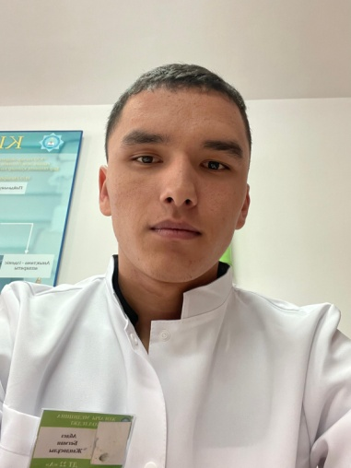 | Абдез Бегман | Экология және еңбек фракция басшысы | ДТ 22 А  87073189405
18 | 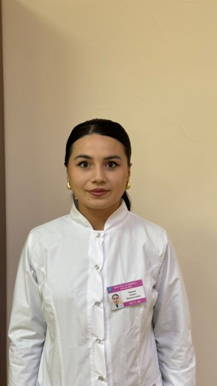 | Нарова Амина | Экология және еңбек фракция басшысы | АК 23 Б  87070212006
19 | 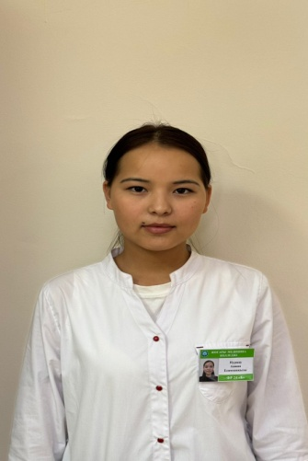 | Нуржау Аяжан | Экология және еңбек фракциясы | ФР 24 Б  87763576127
20 | 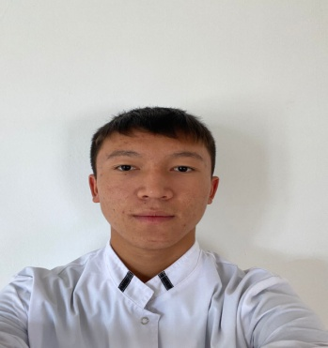 | Камалхан Думан | Қамқорлық фракция басшысы (еріктілік). | ДТ 23 А  87071907619
21 | 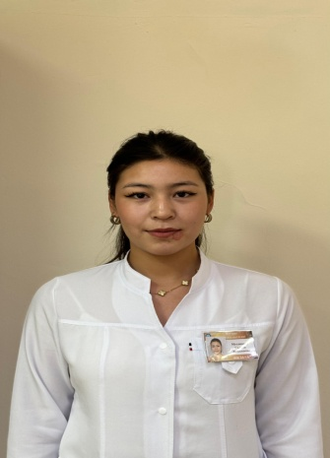 | Муслимова Салиха | Қамқорлық фракция басшысы (еріктілік). | Муслимова Салиха
22 | 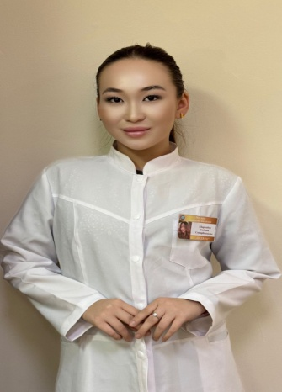 | Шарипбек Сабина | Қамқорлық фракциясы (еріктілік). | ЛД 23 А  87073139737
23 | 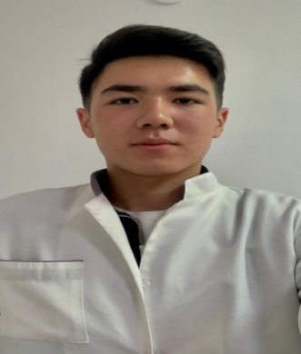 | Нуралы Шерхан | Дебат қозғалысының фракция басшысы | ДТ 22 Б  87028086125
24 | 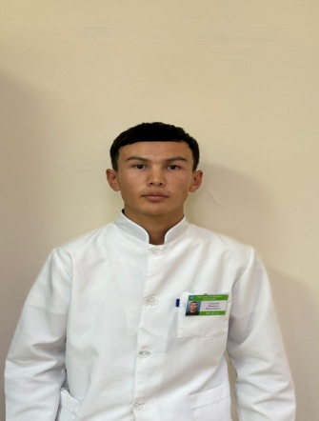 | Садуакас Жанасыл | Дебат қозғалысының фракциясы  басшысы | ФР 24 А  87716640266
25 | 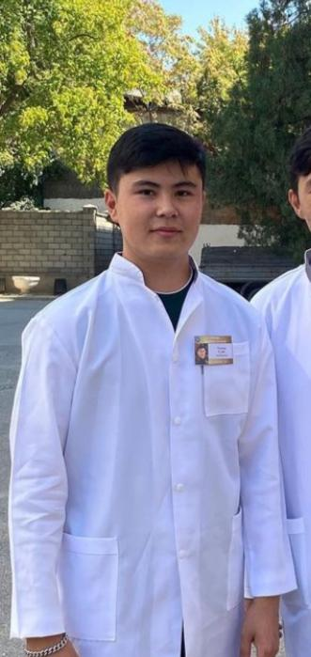 | Төленді Елдос | Дебат қозғалысының фракциясы | ГЭ 22 А  8776361299

Список членов студенческого парламента
колледжа в 2023-2024 учебном году.
№ | Фото | Ф. И. О. судентов | Должность | Курс
1 |  | Жолдас Есімхан | Председатель | ДТ 23 Б  87055711032
2 |  | Қалдыбек Абдулла | помощник | ДТ 23 В  87474959874
3 |  | Сапарәлі Асем | секретроь | ЛД 23 А  87719088285
4 |  | Мақұлбек Назерке | Самопознание и счастье глава фракции (психология). | ГЭ 23 А  87087229706
5 |  | Сейтхал Елсұлтан | Фракция самопознания и счастья (психология). | ФР 23 В  87763160703
6 |  | Әлібекұлы Нұрдәулет | Фракция самопознания и счастья (психология). | ФР 23 А  87717948070
7 |  | Қалдыбек Ырысберген | Спорт и здоровый образ жизни руководитель фракции | ДТ 22 А  87075450360
8 |  | Сатай Асыл | Спорт и здоровый образ жизни руководитель фракции | ФР 23А  87054088705
9 |  | Мылтықбай Тайыр | Спорт и здоровый образ жизни руководитель фракции | ФР 23 А  87056304293
10 |  | Батырбек Фариза | Глава фракции правопорядка | ЛД 23 А  87716690178
11 |  | Алейдар Асемай | Фракция права и порядка | ФР 22 Б  87053590109
12 |  | Арыстанбек Динара | Информация руководитель фракции | ФР 22 Б  87053926921
13 |  | Амзеева Аружан | Фракция информации | АК 23 Б  87750411074
14 |  | Қадыр Аяжан | Руководитель фракции культуры и искусства (музыкальное, художественное творчество) | ҚБ23 А  84741910502
15 |  | Рамазанов Юсуф | Фракция культуры и искусства (музыкальное, художественное творчество). | ФР 23 А  87783380309
16 |  | Утельбай Қалбибі | Фракция культуры и искусства (музыкальное, художественное творчество). | АК 24 А  87773627833
17 |  | Абдез Бегман | Глава фракции "Экология и труд" | ДТ 22 Б  87073189405
18 | 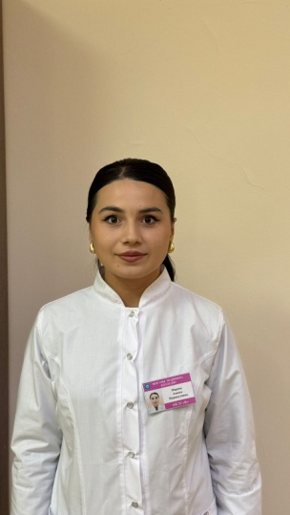 | Нарова Амина | Фракция экологии и труда | АК 23 Б  87070212006
19 |  | Нуржау Аяжан | Фракция экологии и труда | ФР 24 Б  87763576127
20 |  | Камалхан Думан | Глава попечительской фракции (волонтерство). | ДТ 23 А  87071907619
21 |  | Муслимова Салиха | Фракция заботы (добровольчество). | Муслимова Салиха
22 |  | Шарипбек Сабина | Фракция заботы (добровольчество). | ЛД 23 А  87073139737
23 |  | Нуралы Шерхан | Руководитель фракции дебатного движения | ДТ 22 Б  87028086125
24 |  | Садуакас Жанасыл | Фракция дебатного движения | ФР 24 А  87716640266
25 |  | Төленді Елдос | Фракция дебатного движения | ГЭ 22 А  8776361299

